**Indicação Nº 1356/2022**

CÂMARA MUNICIPAL DE ITAPEVI

**ENCAMINHA-SE**

12/04/2022

_______________________

**PRESIDENTE**

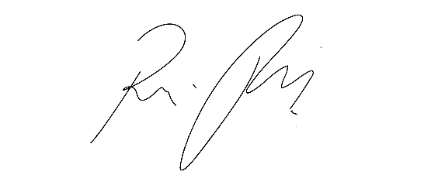

**Súmula:** Solicita providências do Executivo junto à Secretaria de Infraestrutura e Serviços Urbanos Sr. Marcos de Oliveira Anjos, reparo na Rua Malméria, próximo ao nº 700, Jardim Paulista, neste Município.

**INDICO** à Mesa, na forma regimental vigente, que seja oficiado ao Excelentíssimo Igor Soares, Prefeito Municipal junto à Secretaria de Infraestrutura e Serviços Urbanos Sr. Marcos de Oliveira Anjos, reparo na Rua Malméria, próximo ao nº 700, Jardim Paulista, neste Município.

**JUSTIFICATIVA**

**Senhor Presidente,**

**Senhores Vereadores,**

**Senhoras Vereadoras,**

Munícipes da rua citada acima, procuraram por este vereador para pedir providências, referente ao reparo do buraco, pois segundo os moradores, o mesmo encontra-se aberto há mais de 30 dias. Com isso o buraco vem aumentando sua dimensão e profundidade a cada dia que passa, pois a água da chuva está causando erosão por baixo do asfalto deixando o mesmo com risco de desabar.

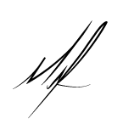

Sala das Sessões Bemvindo Moreira Nery, 06 de abril de 2022.

**Mauricio Alonso Murakami  
(Mauricio Japa)  
Vereador**